Εθνικό Σύστημα Διαπίστευσης
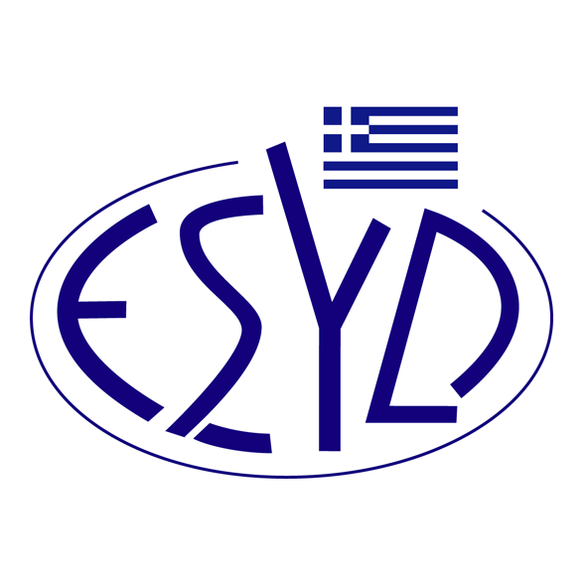

Παράρτημα Α13/1 του Πιστοποιητικού Αρ. 1314

ΕΠΙΣΗΜΟ ΠΕΔΙΟ ΕΦΑΡΜΟΓΗΣ της ΔΙΑΠΙΣΤΕΥΣΗΣ
της

ERGOCERT HELLAS ΕΛΕΓΧΟΙ –ΕΠΙΘΕΩΡΗΣΕΙΣ
ΠΙΣΤΟΠΟΙΗΣΕΙΣ Α.Ε
(ERGOCERT HELLAS A.E)

ως Φορέα Πιστοποίησης Συστημάτων Περιβαλλοντικής Διαχείρισης
κατά το πρότυπο ΕΛΟΤ ΕΝ ISO 14001:2015

Κωδικός NACE⁽¹⁾ | Δραστηριότητα
27.4 | Κατασκευή ηλεκτρολογικού φωτιστικού εξοπλισμού
43.2 | Δραστηριότητες ηλεκτρολογικών, υδραυλικών και άλλων κατασκευαστικών εγκαταστάσεων
46 | Χονδρικό εμπόριο, εκτός από το εμπόριο μηχανοκίνητων οχημάτων και μοτοσυκλετών
71.1 | Δραστηριότητες αρχιτεκτόνων και μηχανικών και συναφείς δραστηριότητες παροχής τεχνικών συμβουλών
- Κωδικός NACE (Στατιστική Ταξινόμηση των Οικονομικών Δραστηριοτήτων στην Ευρωπαϊκή Κοινότητα) σύμφωνα με τον Κανονισμό 1893/2006/ΕΚ του Ευρωπαϊκού Κοινοβουλίου και του Συμβουλίου

Διεύθυνση του Φορέα : Κεφαλληνίας 2 και 26^{ης} Οκτωβρίου, Τ.Κ 546 27, Θεσσαλονίκη
Εξουσιοδοτημένος υπεύθυνος υπογραφής : Σ. Λιάκος, Ε. Χατζηκαμάρη

Το Πιστοποιητικό Διαπίστευσης Αρ. 1314, κατά ΕΛΟΤ ΕΝ ISO/IEC 17021-1:2015, ισχύει μέχρι 18.10.2026.

Αθήνα, 19.10.2022

Χρήστος Νέστορας
Διευθύνων Σύμβουλος του Ε.ΣΥ.Δ

